臺灣高雄戒治所 愛滋病防治活動照片
活動名稱：場舍收容人愛滋宣導
日 期：96年05月28日15：30～16：00
辦理單位：二工
地 點：二工教室
對 象：戒治人69名
收容人愛滋宣導活動
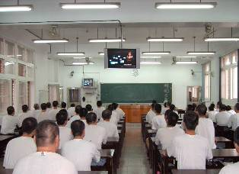
收容人愛滋宣導活動
